Szitakötő projektnap 1-4.évfolyam
A projektnapon a feladatokat a gyerekek önállóan csinálják meg, a tanítási órák közötti időben, napköziben, vagy a szabadidős tevékenység ideje alatt.
Cél, hogy forgassák, lapozzák, olvassák a folyóiratot, kutassák ki a megoldásokat.
Az első osztályosok számára a feladatokat fel kell olvasni, de a megoldást nekik kell megtalálni.
Némely feladat teljesítését aláírással kell igazolni, mindig az a személy ír alá, aki felé teljesítve lett a feladat. Pl. az az osztálytárs, akinek fel lett olvasva a vers.
Akik helyesen oldják meg a feladatokat, jutalomban részesülnek.
Nálunk a jutalom egy, a jutalmazott által szabadon választott ajándékkupon volt, melyet ezen dokumentumban, a feladatsorok végén találhattok. A kuponok érvényességi ideje egy nap, vagy egy alkalom.

Név: ___________________________________________1.o.
- Hány gilisztát rajzoltak a „Fáj a gilisztának, ha az ásó kettévágja?” című cikkhez?

_______

- Mit mond a zöld gyík? __________________________

- Színezd ugyanolyan színűre Bagoly sapkáját, mint amilyen a folyóiratban!

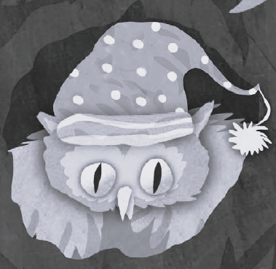

Név: _________________________________________1.o.
- Hány gilisztát rajzoltak a „Fáj a gilisztának, ha az ásó kettévágja?” című cikkhez?

_______

- Mit mond a zöld gyík? __________________________

- Színezd ugyanolyan színűre Bagoly sapkáját, mint amilyen a folyóiratban!

Megoldások:

- 10
- Áúúúú
- világoskék színűre kell színezni

Név: ___________________________________________2.o.

- Olvass fel valakinek legalább 2 versszakot a Vízgyógyászat című versből!
Aláírás:_________________________________________
- Készíts rajzot az egyik felolvasott versszakról!

- Hány gilisztát rajzoltak a „Fáj a gilisztának, ha az ásó kettévágja?” című cikkhez? _______

- Mije fájt a Nyúlánk nevű nyuszinak?

_____________________________________
Név: ___________________________________________2.o.

- Olvass fel valakinek legalább 2 versszakot a Vízgyógyászat című versből!
Aláírás:_________________________________________
- Készíts rajzot az egyik felolvasott versszakról!

- Hány gilisztát rajzoltak a „Fáj a gilisztának, ha az ásó kettévágja?” című cikkhez? _______

- Mije fájt a Nyúlánk nevű nyuszinak?

_____________________________________
Megoldások:

- Az aláíráshoz az a gyerek írja oda a nevét, akinek fel lett olvasva a vers.
3.10
4. a foga fájt

Név: ___________________________________________
(3-4.o.)
- Olvasd fel valakinek a Vízgyógyászat című verset!
Aláírás:_________________________________________
- Készíts rajzot az egyik felolvasott versszakról!

- Hány nyuszi rajz van a folyóiratban? _______
- Miért nem volt Bagolynak fájdalomcsillapítója Nyúlánk számára?

_______________________________________________

_______________________________________________

Név: ___________________________________________
(3-4.o.)
- Olvasd fel valakinek a Vízgyógyászat című verset!
Aláírás:_________________________________________
- Készíts rajzot az egyik felolvasott versszakról!

- Hány nyuszi rajz van a folyóiratban? _______
- Miért nem volt Bagolynak fájdalomcsillapítója Nyúlánk számára?

_______________________________________________

_______________________________________________

Megoldások:
- Az aláíráshoz az a gyerek írja oda a nevét, akinek fel lett olvasva a vers.
3.Három nyuszi rajz van összesen
4.Mert ő madár, és a madaraknak nincs foguk.

Ajándékkuponok
Magyar házi felező   | Matek házi felező
Felszerelés hiányt kiváltó | Házi feladat hiányt kiváltó
Bárhová ülhetsz | Egész nap elől állhatsz

